GEBRUIKSOVEREENKOMST sPEELKEET

De dienst jeugd/sport van de stad Menen beschikt over drie speelketen gevuld met spel- en sportmateriaal.
Dit gebruiksreglement bepaalt de regels omtrent de aanvraag van een speelkeet.

vOORWAARDEN en richtlijnen

Bij het aanvragen van een speelkeet gelden volgende voorwaarden en richtlijnen bij ontlening:
  - De aanvrager kan drie peters/meters voorleggen die verantwoordelijk zijn voor:
    - het openen en afsluiten van de speelkeet.
    - het nagaan van de inventaris op het einde van de uitleenperiode.
    - het voeren van de communicatie met bewoners en stadsdiensten.
  - 60% van de bewoners zijn akkoord met het plaatsen van een keet .
  - Er mag geen doorgaand openbaar vervoer zijn.
  - Er zijn geen handelszaken of vrije beroepen aanwezig op de locatie.
  - De keet wordt uitgeleend voor één week en moet minimum drie dagen in gebruik zijn. De week start telkens op maandag en eindigt op zondag.
  - Het gebruik van de speelkeet is gratis. Wel wordt gevraagd om een waarborg van €25 te betalen.
  - Het gebruik van de keet is uitsluitend voor speelstraten of verenigingen van Menen, Rekkem of Lauwe.
  - De speelkeet wordt gratis naar de desbetreffende locatie gebracht op maandagochtend en wordt de volgende maandagochtend terug weggehaald door de technische dienst van stad Menen.
  - De keet wordt geplaatst en gebruikt op openbaar terrein, dit wil zeggen dat deze speelkeet steeds dient te worden geplaatst op een pleintje, parking, stuk gras,… in de onmiddellijke omgeving van de aanvrager. De locatie moet vlot te bereiken zijn voor de technische dienst met een gehanteerd voertuig. Een aanvraag inname openbaar domein is niet nodig.
  - De speelkeet wordt niet verhuurd voor privé-initiatieven.
  - De aanvraag gebeurt minstens zeven dagen op voorhand.
  - De sleutel wordt opgehaald en teruggebracht na afspraak met de jeugddienst.
  - Schade of verlies van het materiaal wordt vergoed door meters/peters van de keet aan de hand van bijgevoegde lijst: kostprijs materiaal bij schade. Het verschuldigd bedrag voor schade of verlies dient te worden voldaan op de dienst jeugd/sport met bancontact.
  - De meters/peters zijn verantwoordelijk voor het proper houden van de speelkeet en het nagaan van de checklist na gebruik en deze ingevuld terug te bezorgen aan de jeugddienst zie bijlage 2. Indien de checklist niet ingevuld wordt terugbezorgt aan de jeugddienst na het gebruik, wordt de waarborg niet terugbetaald.
  - De meters/peters zijn verantwoordelijk om het materiaal in de speelkeet terug te plaatsen zoals weergegeven in bijlage 3.

  - De meters/peters zijn verantwoordelijk voor het verzenden van twee foto’s van de speelkeet (bijlage 1). Dit op de laatste dag van het gebruik van de speelkeet. Zij versturen die naar het nummer: 0471 66 93 18 (whatsapp) of mailen deze door naar: jelke.samyn@menen.be. Indien dit niet gebeurt wordt de waarborg van €25 niet terugbetaald.

In dubbel opgemaakt te Menen op ……………………. waarvan iedere partij erkent een exemplaar te hebben ontvangen.

Jeugddienst stad menen De huurder
Voor akkoord Voor akkoord

Bijlagen

- Voorbeeld van de gewenste foto’s
- Inventaris van het materiaal
- Plaats van het materiaal in de speelkeet

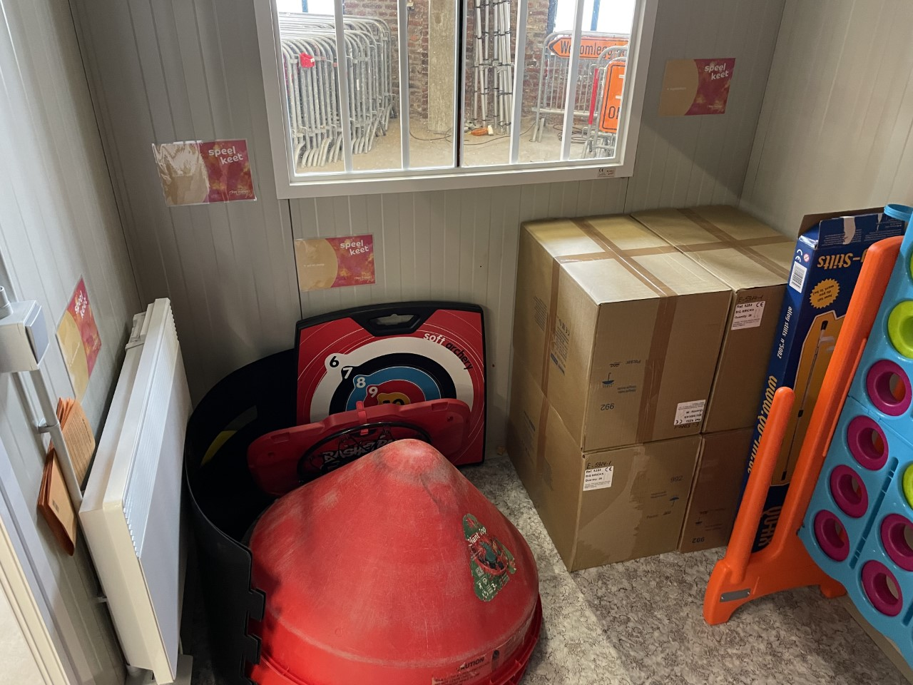
Bijlage 1: voorbeeld van de gewenste foto’s
Foto links

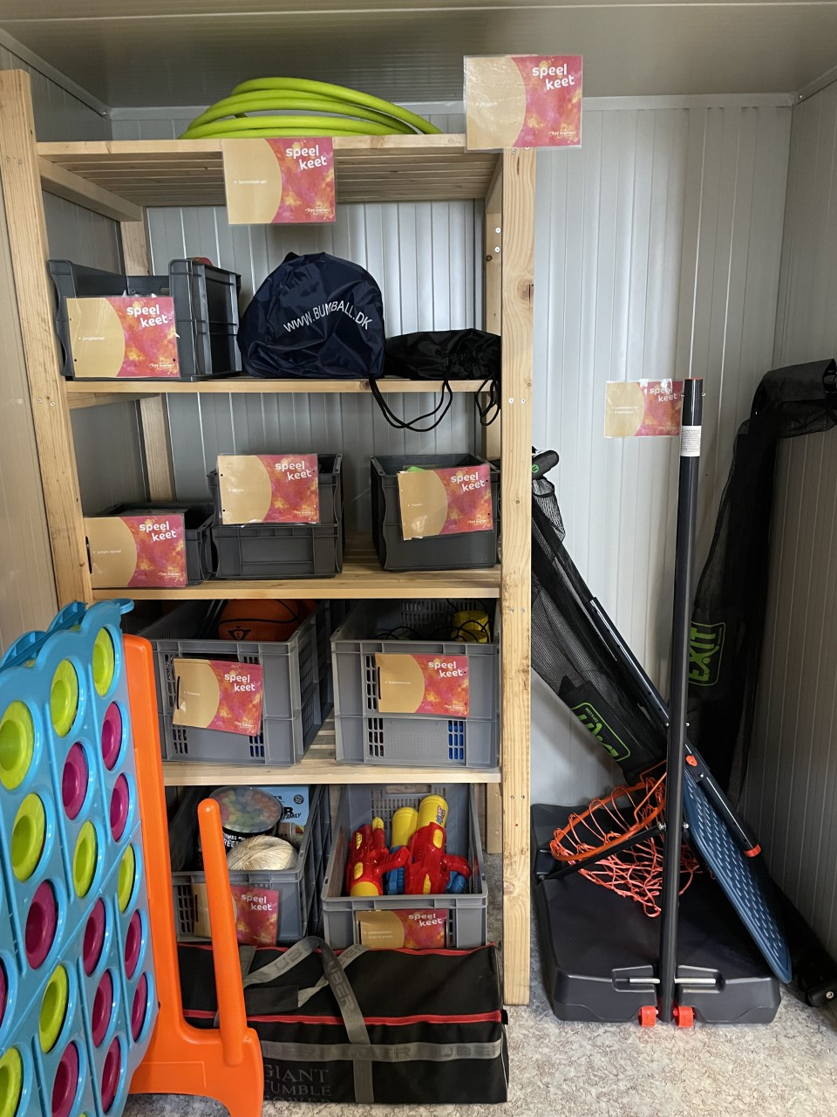
Foto rechts

Bijlage 2: Inventaris van de speelkeet
De speelkeet bevat volgend materiaal:

Materiaal | Aantal aanwezig in de speelkeet | Aanwezig na gebruik?  (in aantallen) | Kostprijs per stuk
Mobiele voetbalgoal | 1 set (2 goals) |  | €100
Mobiele basketbalpaal | 1 |  | €80
Kinder jungle speed | 1 |  | €18
Uno | 1 |  | €10
Halli Galli | 1 |  | €10
Stripboeken | / | / | €2
Partij-hesjes | 20 |  | €5
Spikeball | 1 set |  | €60
Bummball | 1 set |  | €240
Jongleerballen pit | 3 setjes (3 ballen per set) |  | €8
Jongleerringen glitter | 1 set |  | €10
Jongleerringen | 6 |  | €3
Strandbal | 1 |  | €3
Pitzakjes | 2 |  | €3
Plastieke balletjes (groot) | 2 |  | €2
Plastieke balletjes (klein) | 4 |  | €1
Hoepels | 5 |  | €5
Basketball | 1 |  | €5
Badmintonracket | 3 |  | € 6
Lacrosse gooispel | 1 |  | €12
Diabolo | 3 |  | €5
Frisbee hard | 3 |  | €4
Frisbee zacht | 3 |  | €5
Springtouwen | 3 |  | €2
Kegels | 1 set (10 kegels) |  | €15
Loopklossen | 6 paar |  | €3
Circusborden | 3 |  | €5
Reuze jenga | 1 |  | €110
Waterpistool klein | 10 |  | €2
Waterpistool groot | 5 |  | €5
Legernet | 1 |  | €50
Sjortouw | 1 |  | €20
Kommel | 1 |  | €30
Reuze vier op een rij (spel) | 1 |  | €190
Schijfje vier op een rij |  |  | €5
Schuiver onderkant vier op een rij | 2 |  | €5
Grote legoblokken | 4 dozen |  | €3
Pijl en boog | 1 set |  | €40
Mobiel basketbord | 1 |  | €40
KanJam frisbee spel | 1 |  | €40
Schommelschaal | 2 |  | €60
Stelten | 1 |  | €50

Bijlage 3: Plaats van het materiaal in de speelkeet
Na het gebruik van de speelkeet wordt de speelkeet proper terug bezorgd.
Hieronder foto’s van de indeling van de speelkeet en de inhoud per speelmand.
Gelieve het materiaal terug te plaatsen zoals weergegeven.

De algemene indeling van de speelkeet

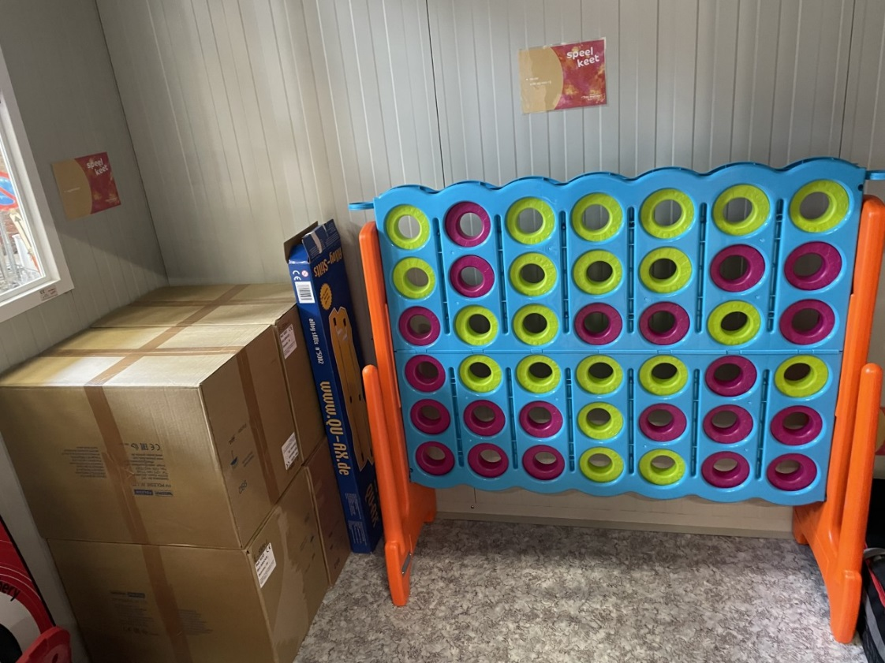

Indeling van de speelmanden

Algemeen materiaal
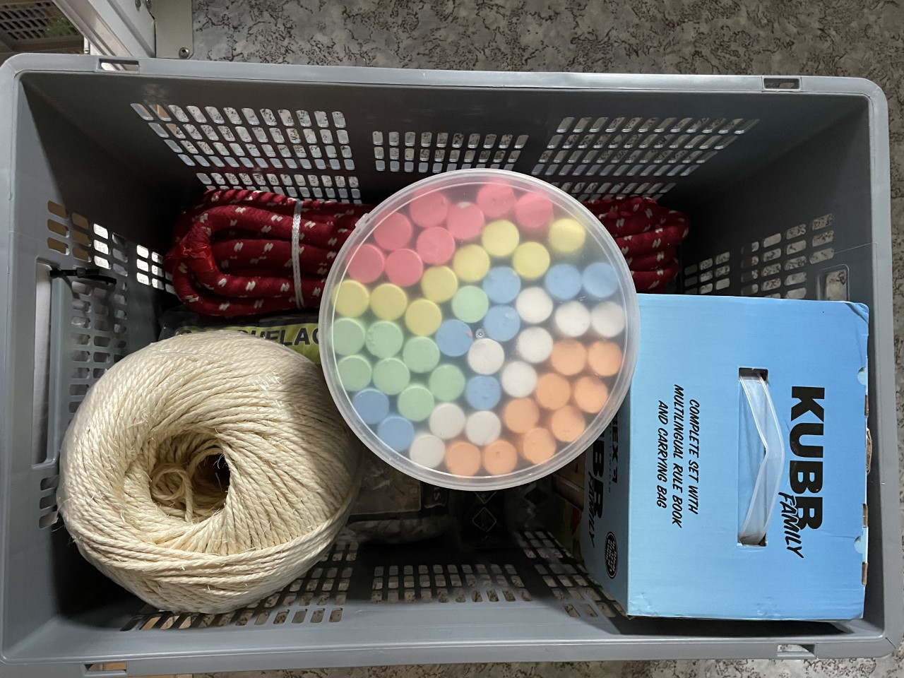
Kubbspel, twee dozen stoepkrijt, bol sjortouw, legernet en kommel

Balanceer materiaal
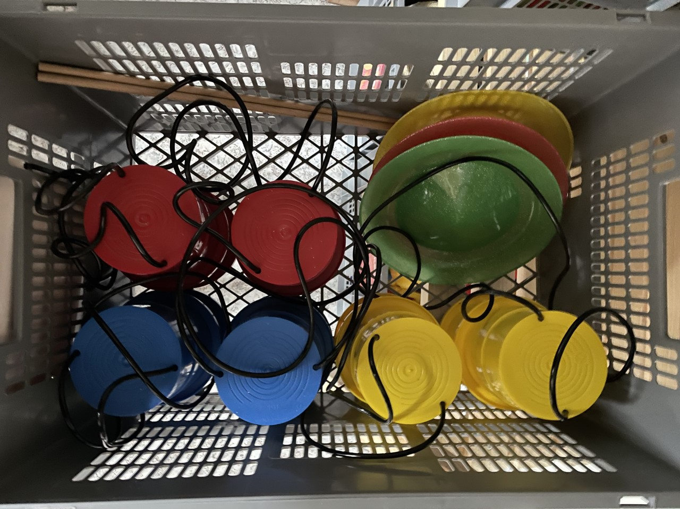
Zes paar loopklossen en drie balanceerbordjes

Gezelschapspelletjes
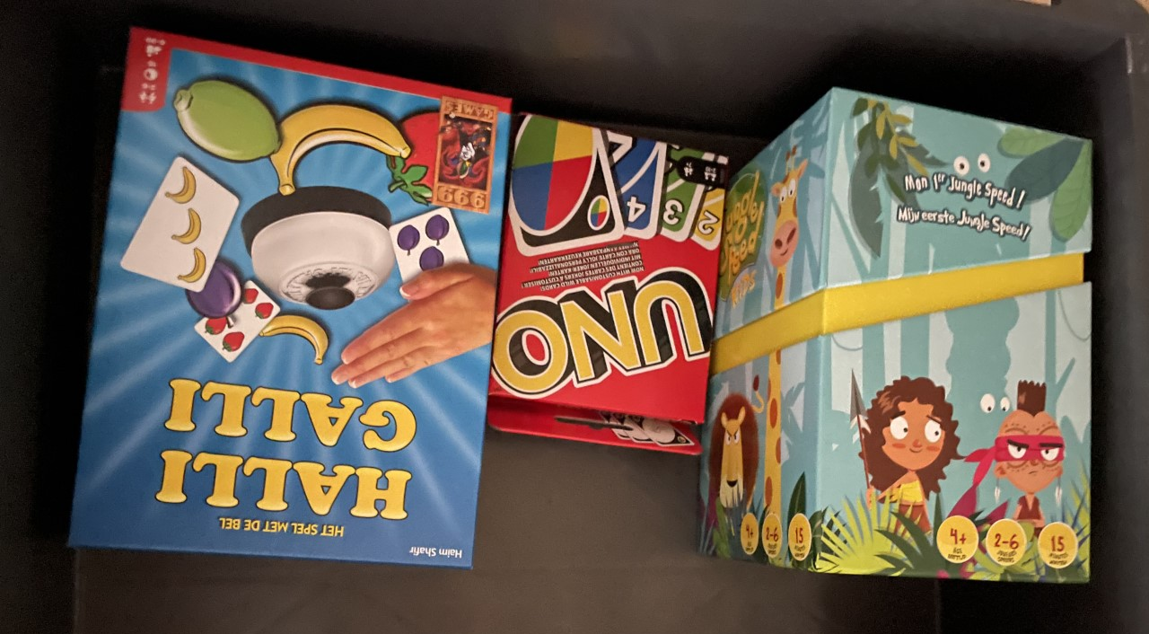
Uno, Halli Galli en jungle speed voor kinderen

Jongleerset
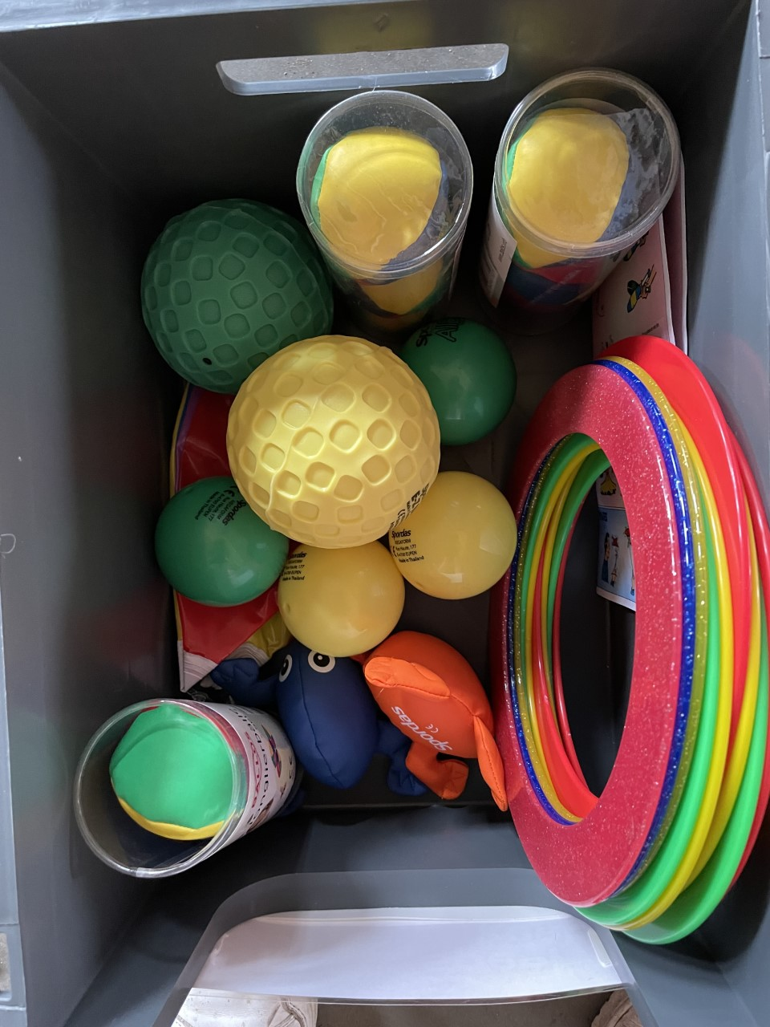
9 stoffen ballen, 9 ringen, 2 grote ballen, 4 kleine ballen, strandbal en twee pitzakjes

Sporthesjes
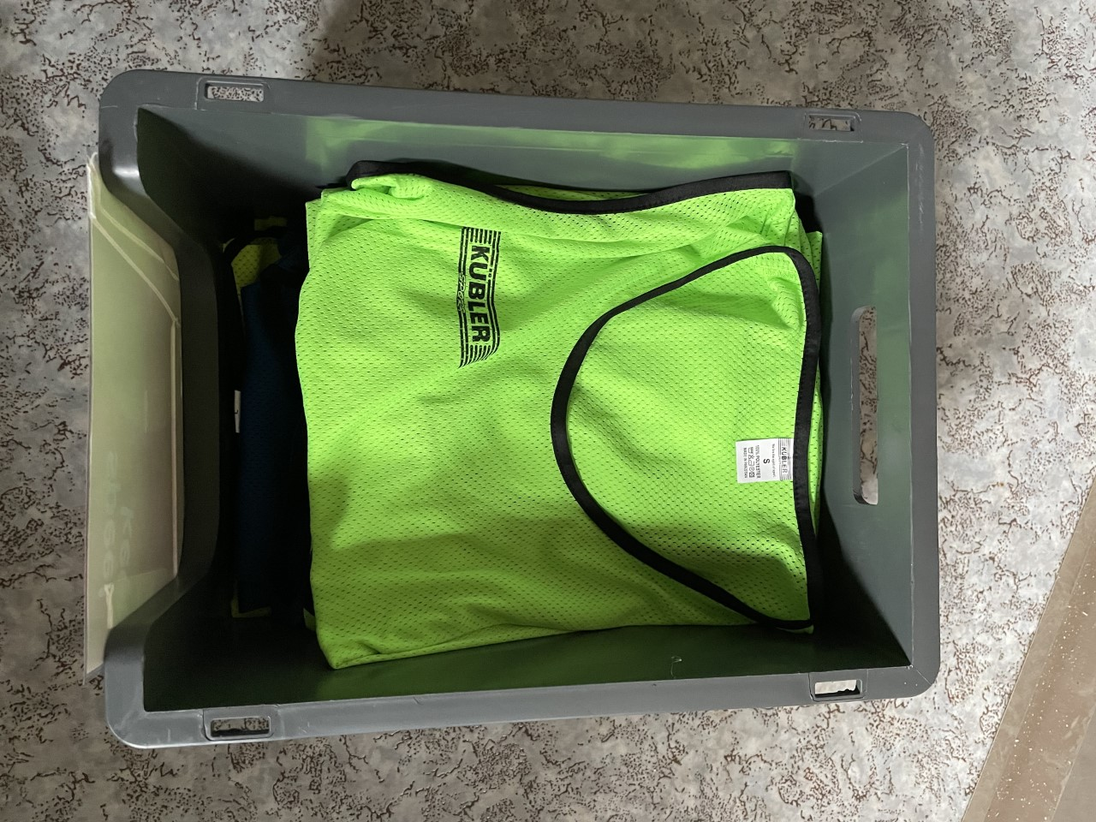
20 sporthesjes in vier verschillende kleuren, vijf per kleur

Sportmateriaal
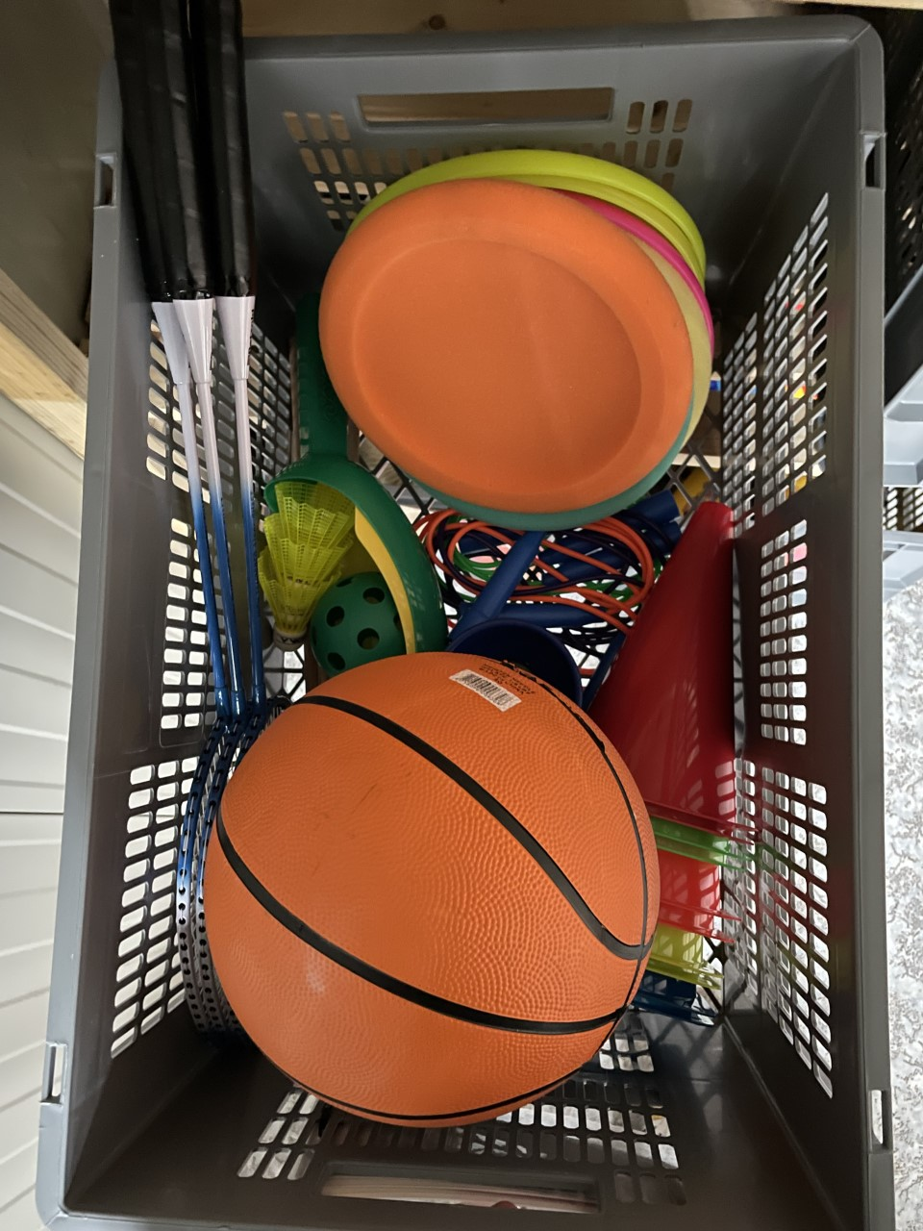
Basketbal, 10 kegels, lacrosse gooispel, 3 badmintonracketen en drie pluimpjes, 3 sprintouwen, 3 harde frisbees en 3 zachte frisbees en 3 diabolo’s

Strips
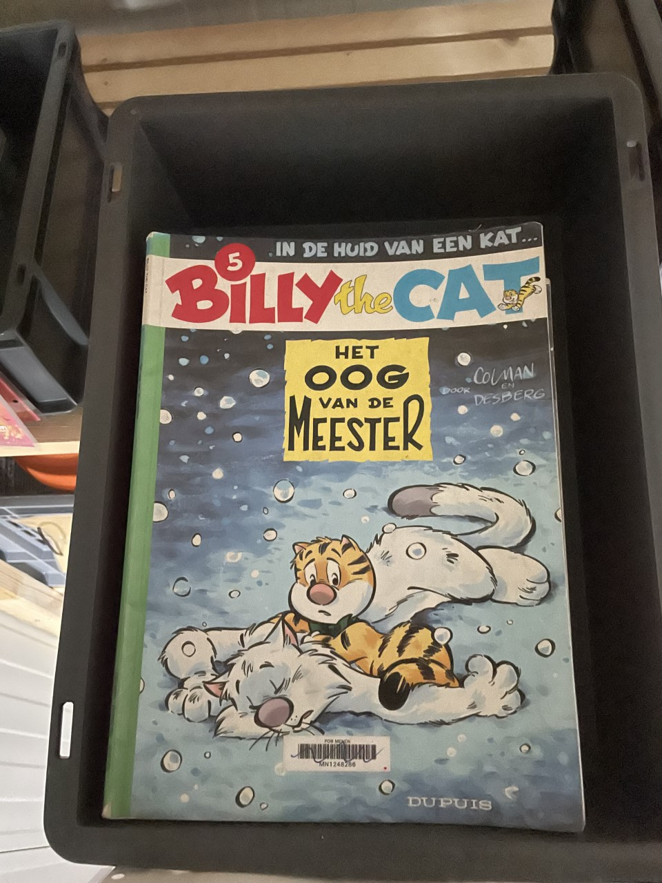

Waterpistolen
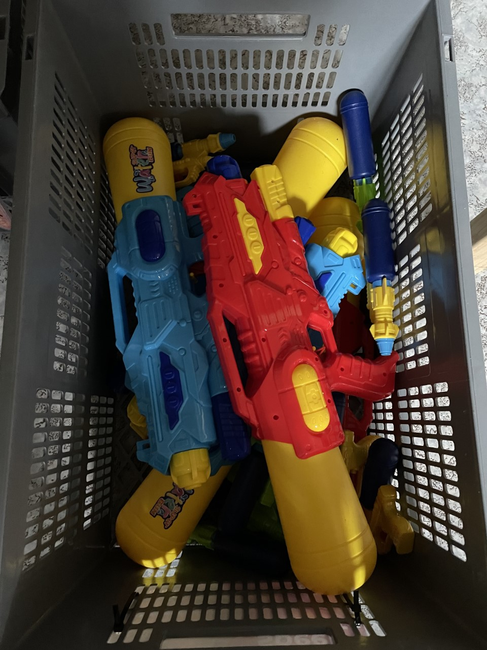
10 kleine waterpistolen en 5 grote waterpistolen

